**Муниципальное казенное дошкольное образовательное учреждение детский сад № 52**

**Консультация для родителей**

«**Родители – пример для детей**

**в соблюдении правил дорожного движения**»

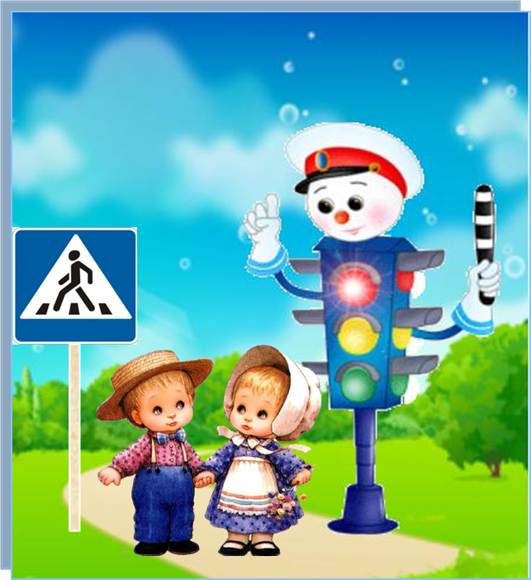

**Подготовила старший воспитатель Кулик Ю.Н.**

**2019**

Уважаемые **родители**, хотелось бы поговорить о важном вопросе, которому в нашем детском саду уделяется большое внимание, это вопрос о знании и **соблюдении правил дорожного движения**.

Статистика **дорожно**-транспортных происшествий **свидетельствует о том**, что дети часто оказываются в аварийных ситуациях на улицах поселков, городов.

Проблема безопасности **дорожного движения** на данный момент является одной из достаточно важных городских проблем.

Население растет, всё больше людей приобретают автомобили для личного пользования. Увеличивается число **дорожно**-транспортных происшествий. Происходит они, к сожалению, и с участием **детей** дошкольного возраста. Зачастую ребенок не понимает реальной опасности, которая грозит ему на **дороге**, поэтому и относится к **Правилам дорожного движения** без должного внимания.

**Помните!**

Дети учатся **соблюдать правила дорожного движения**, беря **пример** с членов своей семьи и других взрослых. Особенно **пример родителей** учит дисциплинированному поведению на **дороге**.

**Берегите своих детей**!

Ваши дети посещают детский сад, в старшем дошкольном возрасте дети должны усвоить:

• обязанности участников **дорожного движения**;

• основные термины и понятия **правил дорожного движения**, таких как: **дорога**, **дорожное движение**, **железнодорожный переезд**, транспортное средство, маршрутное транспортное средство, перекрёсток, пешеходный переход, линия тротуаров, проезжая часть, разделительная полоса, регулировщик;

• обязанности пешеходов и пассажиров;

• перевозка людей;

• **движение в жилых зонах**;

• особенности безопасного **движения на велосипеде**;

• сигналы светофора и регулировщика;

• регулирование **дорожного движения**;

• предупредительные сигналы;

• **движение через железнодорожные пути**.

Важно чтобы **родители были примером для своих детей в соблюдении правил дорожного движения**.

- Переходя **дорогу**, держите ребёнка за руку.

- Не перебегайте **дорогу**, идите спокойно.

- Не разговаривайте когда выходите на проезжую часть, это отвлекает ребёнка.

- Переходите **дорогу** только на зелёный цвет светофора.

- *«Пешеходный переход»*- место для перехода проезжей части, объясните это ребёнку.

- Из пассажирского транспорта выходите первыми.

- Обращайте внимание ребёнка на машины, которые едут с большой скоростью.

- Дети должны играть только на детских площадках, но не на проезжей части.

Уважаемые **родители**, учите своих **детей соблюдать правила дорожного движения и будьте примером для подражания**!

Хочу предоставить для вашего внимания несколько ситуаций

**«Вы, автомобиль и ребенок».**

**Ситуация №1**

Семья трогает в путь на автомобиле. Малыш удобно расположился на заднем сиденье рядом с мамой. Но дети, особенно маленькие большие непоседы. И вот ребенок уже стоит на сиденье, весело щебечет, машет ручками и строит рожицы в заднее стекло. Идиллия - полная. Умиляются все, и **родители**, и водитель следующей сзади машины. Последний умиляются до того, что не успевает вовремя затормозить перед перекрестком и бьет переднюю машину в бампер. Пустяки, удар был не сильный, но: вполне достаточный для того, чтобы малыш сначала ударился головой в заднее стекло, а затем упал в проем между передними сиденьями. Последствия удара и падения могут оказаться роковыми. Тоже самое может произойти и в более прозаической ситуации - при резком торможении автомобиля.

Салон автомобиля не безопасный детский манеж, а заднее сиденье – не широкая и мягкая **родительская кровать**, и не пушистый ковер на полу. В машине малыш должен обязательно сидеть, ели нет специального кресла, то рядом со взрослым.

**Ситуация №2**

Как **правило**, ребенок стремится первым занять место на заднем сиденье автомобиля. Если вслед за ним, на заднем же сиденье размещаются взрослые, они буквально прижимают его к внешней *(в сторону проезжей части)* двери. Автоматическая блокировка дверей при **движении** предусмотрена только на некоторых зарубежных автомобилях, а воспользоваться механической блокировкой *(нажать кнопку или ручку на двери)* взрослые, как **правило**, забывают. В соответствии с "законом подлости" дверь на ходу может распахнуться, а ребенок вывалиться под колеса попутных машин. Такая вероятность есть всегда, учитывая "шаловливые" ручки и не слишком надежные механизмы замков отечественных автомобилей. Еще более вероятно, что при таком размещении ребенок при остановке не станет дожидаться, пока взрослые вылезут из машины, а выскочит из своей двери - в сторону **дороги**.

Никогда не размещайте ребенка на пассажирском сиденье вплоть к дверям! Никогда не создавайте ситуаций, провоцирующих выход ребенка из салона стоящего автомобиля в сторону проезжей части!

**Ситуация №3**

Ребенок достиг возраста, когда его можно перевозить на переднем сиденье автомобиля. Естественно, он стремится занять престижное место рядом с водителем. О простой операции по пристегиванию ремня безопасности вспоминают далеко не все и уж совсем немногие вспоминают, что ремень когда-то был отрегулирован под взрослого человека (разумеется, замечание актуально для автомобилей с ремнями без регулировки.)

Провисший ремень не спасет ребенка от серьезной травмы головы и грудной клетки в случае резкого вынужденного торможения **быстродвижущегося автомобиля**. Ремень безопасности - не формальное **приспособление**, а зачастую единственное средство, сохраняющее жизнь.

Да и вообще, не стоит позволять ребенку ездить на переднем сиденье. Это самое опасное место в автомобиле в случае столкновения. И еще, даже из-под **правильно** отрегулированного ремня ребенка при столкновении может просто выскользнуть.

**"Вы, ребенок и общественный транспорт"**

**Ситуация №4**

К стоящему на остановке автобусу бегут люди. Бегут по тротуару, по краю проезжей части, с другой стороны - поперек проезжей части. Поддавшись всеобщему ажиотажу, переходит на бег и ваш ребенок. Он не видит ничего, кроме стоящего вагона, в который ему нужно успеть. Даже если при этом вы бежите с ним рядом и держите его за руку - вы трижды **неправы**. Вместе вы можете попасть под колеса - это раз. Вы можете, поскользнувшись упасть и уронить ребенка - это два. И самое главное - вы создаете ребенку "страшную" стрессовую ситуацию: не успеем, потеряюсь, мама *(папа)* уедут, а я останусь один на остановке.

Не рискуйте, не нервируйте ребенка, не подавайте ему дурной **пример** неуместной суетливости. Никогда не бегите с ребенком к стоящему общественному транспорту. В спешке вы можете потерять контроль и над собой, а главное над ребенком.

**Ситуация №5**

Автобуса давно не было. На остановке скопилась толпа. Вы, крепко держа ребенка за руку, стоите в первых рядах. Наконец долгожданный вагон подползает к остановке. Начинается давка. Вас могут вмять в еще закрытые двери, не остановившейся машины. Могут и под колеса затолкать, и по "борту размазать", и в салон внести, не "считая ступенек". Даже физически и психически крепкому взрослому человеку, как минимум, стресс обеспечен, а каково ребенку!

Если это возможно, избегайте поездок с ребенком на общественном транспорте в часы пика. Если же вы с ребенком вынуждены часто бывать в подобной ситуации, помните, ваше место не в первых рядах штурмующих автобус, а среди тех, кто спокойно ожидает своей очереди. В конце концов, этот автобус не последний, а физическое и психическое **здоровье ребенка дороже любого ожидания**.

Основная идея вышесказанного выходит за рамки этих пяти конкретных случаев. Но если вы сопровождаете своего ребенка по городским улицам пешком или на автомобиле, поступайте так, чтобы ваши действия наглядно демонстрировали ребенку и вашу заботу о его безопасности, и **правильные** приемы самостоятельного поведения в самых различных ситуациях.

**Соблюдайте правила дорожного движения!!!**